Epístolas Paulinas
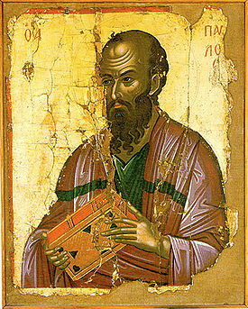

Las cartas que nos quedan de S. Pablo constituyen, además de libros inspirados del Nuevo Testamento, el depósito más claro y completo del pensamiento del Apóstol. Responden al esquema usual de las cartas romanas: saludo laudatorio, tratamiento del asunto, referencias personales, saludos y despedida.
De las catorce cartas que se conocen bajo su nombre, siete son claramente obra de Pablo, seis están escritas en su nombre o con sus ideas y la de los HeBreos es claramente ajena a su estilo y a su óptica doctrinal.
Los datos de cada carta nos ayudan a entender mejor el mensaje del Apóstol de los Gentiles y su estilo evangelizador.

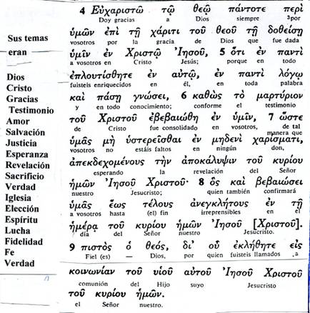

- Tesalónica.

Era una ciudad comercial de Macedonia, originada en el siglo IV a. de C. Conquistada por los romanos el 168, era en el siglo I capital de la provincia de Macedonia.
Los judíos de la ciudad se opusieron enconadamente a Pablo, por lo que el grupo cristiano que surgió en su segundo viaje apostólico era gentil en su casi totalidad.
1.1. La 1ª Tesalonicenses

Acaso fue del año 52. Pablo había tenido que dejar la ciudad por la persecución de los judíos, pero la comunidad se había mantenido fiel a la fe recibida. Está escrita desde Corinto, al llegar Timoteo contando el buen ambiente que existía en la comunidad. Por eso rezuma la carta alegría y gratitud y refleja amorosa preocupación por los nuevos conversos (1-3).
Incluye los recuerdos de Pablo sobre su misión (2. 17 a 3. 10). Y contiene instrucciones y directrices éticas y doctrinales (4 y 5). Exhorta a llevar una vida casta, de acuerdo con el Evangelio recibido; y pide el amor de los unos a los otros. Se refiere a dos temas que inquietan a los tesalonicenses: la inmediata venida de Cristo y el destino de los muertos cuando el señor llegue. (4. 13-18).

- 2. La 2ª Tesalonicenses.

Del año 52 también. Es nueva carta a poca distancia de la anterior. Insiste en palabras de consolación y en que la venida de Cristo no es inmediata. Alienta a la valentía en la dificultad.
Condena a los perezosos que se "meten en todo" (3. 11) y habla del Anticristo y de sus poderes (2. 3-12) y del "mal que será vencido" (2. 7).

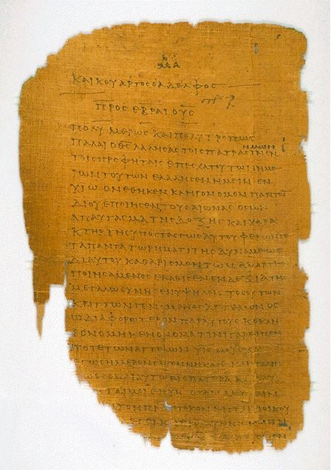

2. Galacia

Era una región del centro de Asia Menor, entre Frigia, Capadocia y el Ponto, en la que habitaban grupos descendientes de los antiguos celtas emigrantes en la zona. Entre ellos habían surgido varias comunidades cristianas de composición diversa y muy dados a intrigas y disensiones, pues hay judíos y griegos, frigios y celtas.

2.1. A los Gálatas.

Hacia el 54 escribe desde Efeso a esos cristianos de Galacia. Algún judaizante molestaba a los hermanos con ideas sobre la circuncisión. Pablo se opone a que nadie quite la libertad de Cristo. (1. 11 a 2. 21)
Resalta el valor de la fe para la salvación pero reclama que defiendan, además de la libertad (3. 1 a 5. 12), la vida del amor entre los hermanos. (5. 13 a 6. 10)

3. Filipos

Fundada en el siglo VII a. de C. era ciudad que había reconstruido el rey Filipo II en el 360. Los romanos la habían conquistado en el 146 y la había hecho cabeza de uno de los distritos de Macedonia. Era sede de numerosa guarnición romana. Abundaban los latinos y la vida comercial era intensa en ella.
Hacia el 51 Pablo había fundado allí la comunidad cristiana con una población muy heterogénea en creencias y costumbres.

3.1. A los Filipenses.

Escrita hacia el 55. Pablo está preso y los hermanos de Filipos le envían una limosna. Pablo da las gracias. Aprovecha para ensalzar la figura de Jesús (1. 3-11). Previene contra los falsos predicadores que enseñan el error en la Comunidad sin nadie que se les oponga (3.1 a 4.1).
Reclama el amor mutuo y el deber de dar ejemplo (1.27 a 2.18)

4. Colosas

Ciudad de la Frigia, a orillas del río Lico, era famosa por su comercio de lanas y abundancia de rebaños. Su población era frigia, pero abundaban los griegos y los judíos. En ese entorno había surgido la comunidad cristiana bajo el aliento de un piadoso discípulo, Epafras.

4.1. A los Colosenses.

Es carta del año 55. Pablo no ha estado allí, pero les conoce por su discípulo Epafras y tiene interés en que vivan en la verdad. Le llegan notIcias de que caen en errores y quiere dejarles claro quien es Jesús, al que ensalza (1 y 2). La fidelidad a Cristo es condición de salvación. Para eso hay que practicar la virtud constancia y saber luchar contra los falsos doctores (3 y 4)

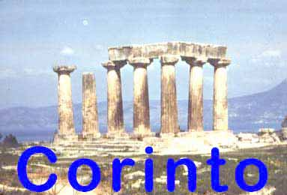
5. Corinto

Ciudad del IV milenio antes de Cristo, a 8 kilómetro del istmo, en tiempo de Pablo era una colonia romana capital de la provincia de Acaya y ordenada en torno a un puerto doble, el de Céncreas al Este y Lequeo al Oeste, de gran actividad y de población pluriétnica.
El 146 había sido arrasada por los romanos y el 44 reconstruida por Julio César. Cuando la conoce Pablo tenía fama de rica y licenciosa, abierta a intenso tráfico, poblada de muchos esclavos y de mala fama moral. Los templos de diversas religiones coexistían con los edificios propios para los espectáculos. No había problemas en el pluralismo de las ideas y la colonia judía era rica e influyente.
Pablo estuvo en diversas ocasiones en la comunidad cristiana (Hech 18. 1-18 y 20. 2) y la tradición asegura que fue su fundador, después de dejar Atenas en el segundo viaje.
5.1. La 1ª a los Corintios.

Escrita hacia el 55. Los cristianos de corinto son poco cultos: mercaderes, pescadores, artesanos y soldados, sobre todo. Pero son nobles y generosos, aunque rudos moralmente, envueltos en un ambiente conocido por su hedonismo y vida licenciosa.
La Iglesia de Corinto se veía expuesta a una multitud de hábitos y creencias en atmósfera corrosiva. Pablo escribe para responder a preguntas formuladas en relación a determinadas prácticas.
No ha recibido muy buenos informes de la comunidad que el animó durante año y medio y quiere hacer caer en la cuenta del peligro que tienen. Condena las rivalidades (1 a 4). Previene contra los vicios y excesos (5 y 6) y rechaza los pecados graves que se han dado (5. 1).
La parte más importante (7 al 14) incluye las respuestas de Pablo a las preguntas formuladas. Recoge un tratado sobre el matrimonio, el "ornato de las mujeres", la Cena del Señor y los dones espirituales o carismas (12). Aboga por el celibato (7. 7-8). Exalta la caridad (13) Y habla de la resurrección (15).
Es una carta intensamente catequética, en la que trata de insistir en la necesidad de una vida virtuosa, a pesar del entorno vicioso en que viven los destinatarios.

5.2. La 2ª a los Corintios.

Escrita algún tiempo después de la primera, tal vez sea una mezcla de otras cartas originales. De hecho se tienen indicios de que Pablo había escrito otras cartas, anteriores a la primera.
El motivo de la carta es clarificar la misión de los "ministros de Cristo" (11. 23), y las señales para diferenciarlos de algunos falsos y arrogantes que habían llegado recientemente y perturbaban a los corintios.
Pablo había ido ya y aclarado las cosas y su autoridad en Cristo. Era una autoridad ministerial, de servicio evangélico, no de imposición. Pero, cuando él marchó, los adversarios trataban de desautorizarle. De ahí el tono polémico de la carta.
El texto es diverso y confuso, como si procediera de diversos orígenes. Es como si alguien hubiera tomados dos o tres cartas anteriores y hubiera resumido las ideas en una de síntesis para ser leída en las asambleas.

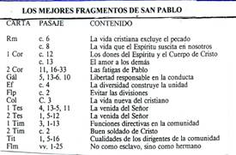
6. Roma

Era la gran ciudad capital del Imperio. En su medio millón de habitantes en tiempos de Pablo cabían todas las confesiones y todas las ideas.
La comunidad cristiana había surgido muy pronto, pues muchos eran los judíos que iban y venía a Jerusalén, o los comerciantes que traficaban con los demás rincones del Imperio.

6. 1. A los Romanos.

Es la carta más extensa y doctrinal de Pablo, escrita hacia el 57 para preparar el viaje que tiene proyectado a las comunidades que existen en la capital del imperio. Es la más catequística y la más sugestiva, la más rica y cautivadora.
Tiene una introducción (1. 1-15) y una parte doctrinal en torno a tres ideas:
- salvación de Dios (1.18 a 4.25),
- la vida del espíritu (5.1 a 8.39)
- y salvación de Israel (9.11 a 11.36).
Añade una parte exhortativa (12. 1 a 15. 13) y una parte de conclusión (15. 14 a 16. 27)
La doctrina de Pablo en esta carta es clara, ordenada, centrada en lo fundamental del cristiano. Es un programa de vida y un resumen de doctrina.
Es como si Pablo hubiera querido ilustrar a distancia a una comunidad que él no conocía en directo, aunque a algunos de sus miembros ha tenido ocasión de conocer fuera del entorno. Por eso quiere dejar las cosas de la fe claras, a fin de que cuando se encuentre con ellos todos sepan a qué atenerse en doctrina y en formas de vida.

7. Efeso

Ciudad de Asia, reedificada en 356 A. de C y desde el 133 ciudad libre romana, capital de la Provincia. Puerto de gran movimiento de mercancías, y por lo tanto de riquezas.
Era famoso su templo a la diosa Artemisa. Abundaba entre sus habitantes la magia y los sortilegios. Había una comunidad numerosa y rica de judíos.
Pablo la visitó en el segundo y en el tercero de sus viajes. La segunda vez residió hasta tres años en la ciudad.
La comunidad cristiana era numerosa y efectiva. Hasta la tradición sitúa al apóstol Juan en ella, con la Stma. Virgen en su compañía, en la íltima parte del siglo. De ser verdad, aconteció algunos años antes de que Pablo escribiera su carta.

7.1. A los Efesios.

Escrita hacia el 62, parece dirigida a los habitantes de los entornos de Efeso, donde Pablo había estado evangelizando. Por el tono empleado, es probable que no proceda literalmente de Pablo. Su contenido litúrgico y el estilo usado dan a entender que el autor no conoce mucho a los destinatarios.
El pensamiento es rico, el valor litúrgico elevado, la garantía de autoría paulina es pequeña, el valor religioso es grande. El centro de atención está en la redención y en la justificación del pecado, que engendra una nueva vida que el autor de la carta resalta y exalta.

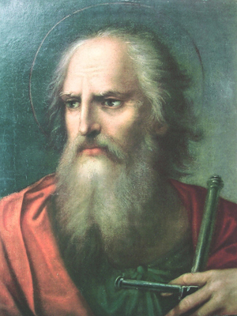
8. Tres personajes

Pablo tuvo muchos compañeros y ayudantes en las largas campañas de extensión evangélica. Tres de ellos quedan en el recuerdo cristiano a través de las cartas paulinas.
8.1. Carta a Filemón.

Hacia el 55, Pablo está preso en algún lugar, tal vez en Efeso. Ha convertido como cristiano a un esclavo fugitivo, llamado Onésimo. Su amo, Filemón, pertenece a la comunidad cristiana.
Filemón, de Colosas, le debe a Pablo favores, sobre todo la fe. Pablo le devuelve el esclavo con un billete para su amo, en el cual reclama el perdón y el trato fraterno.
El resto queda en la fantasía, pues no existen más datos al respecto.
8.2. La dos de Timoteo

Parecen del año 66. Van dirigidas a Timoteo, su discípulo fiel, al que había encomendado la cristiandad de Efeso.
Se suelen denominar "pastorales" porque recogen normas sobre la organización eclesiástica, obligaciones del ministerio (1 Tim. 3. 1-13), homogeneización de la doctrina (2 Tim. 1. 13-14), conducta según el mensaje de Jesús (2 Tim. 2. 8-15; Tit. 2.1 a 3.8)
La tradición las atribuye a Pablo, pero presentan dificultades por el estilo y el vocabulario. Bien pudieron ser cartas atribuidas a Pablo, para dar autoridad a las normas que pretenden restablecer el orden en algunas comunidades, aunque ello no es seguro.
De lo que no cabe duda es que reflejan la cristología de Pablo, aunque añaden datos disciplinares que no aparecen en las otras cartas.

8.3. A Tito

Es otro de los fieles seguidores, que ha tenido relación con Pablo, aunque apenas si podemos descubrir algún dato de él.
En el momento en que recibe la carta se halla en Creta, probablemente animando a la comunidad cristiana por encargo de Pablo.
La Carta es un mensaje de aliento en su tarea pastoral.


9. Los Hebreos

El nombre pudo designar a un grupo de convertidos desde el judaísmo, entre los que abundaron los levitas o incluso sacerdotes, después de la destrucción del templo y del pueblo.
Se debieron unir a los cristianos algún numero significativo, pues alguien les escribió esta homilía o arenga, pues tal es la carta llamada de los Hebreos.

9.1. Carta a Hebreos.

Hacia el 67 o 68, tal vez después de la muerte de Pablo, algún discípulo, muy judaizante de cultura y muy sacerdotal de conocimientos, redactó este texto, en el que tanto se exalta el carácter sacerdotal de Cristo y de su sacrificio.
Hay quien ha querido ver unas catequesis dirigidas a los cristianos venidos de los entornos levíticos y sacerdotales después de la destrucción del templo, con la intención de consolarlos y hacerles ver que el esplendor del culto israelita no era más que una preparación para la grandeza del culto espiritual que el cristianismo reflejaba.
El lenguaje es muy distinto del paulino. Aunque las enseñanzas son luminosas sobre el sentido de la vida cristiana y de la hora que Dios ha querido conceder al mundo en el sacrificio de la cruz.

10. El común denominador
Las cartas de S. Pablo, al margen de las diversas controversias, teorías y elucubraciones de los exégetas y de los especialistas bíblicos, son fuentes de inspiración para los catequistas.

Y lo son, sobre todo, por tres motivos:

1. Por el ardiente amor que reflejan a la figura de Jesús, el Resucitado, al cual se le considera presente en medio de la comunidad de los seguidores.
En función de esa presencia, se quiere que todos vivan conforme al mensaje del Evangelio. Y para ellos se proclaman sus enseñanzas y se recuerda constantemente sus ejemplos.
El amor a Jesús es el cimiento de toda tarea evangelizadora. Pablo de Tarso, el convertido de Damasco, en el ardiente mensajero del Señor y el modelo del evangelizador infatigable.
2. Por la claridad y la naturalidad de las enseñanzas, cuando se dirigen al corazón y no sólo pretenden una instrucción de la inteligencia.
Las cartas paulinas no son documentos lógicos, hechos para explicar teológicamente la fe, sino documentos familiares par animar en el amor a Jesús y a los seguidores de Jesús.
Se dan ellas cauces de vida cristiana, no soluciones a polémicas religiosas. Es como tienen que ser la catequesis, que ante todo debe despertar el amor al Señor y el deseo de vivir conforme a sus enseñanzas.

